西城区小学生创意构建大赛竞赛

一、比赛主题：火星探秘先行者
二、大赛目的、意义
火星车是一种自动化的机动设备，由航天飞机在抵达火星时将其推向火星表面。截止2017年，已有7辆火星车被送往火星，其中6辆成功登陆，1辆坠毁于火星。火星车相比于传统的着陆设备可以探索更多的地域，强大的智能系统，并支持智能化的远程操作。
中国火星探测任务于2016年立项。预计2020年左右发射一颗火星探测卫星，一步实现绕火探测和着陆巡视，进行我国的首次火星探测，将研究火星的土壤环境、大气、以及水等话题。
2017年西城小学生创意构建大赛竞赛将选定火星探秘作为主题,意在鼓励青少年关注中国火星探测计划，进行学习、探索和研究,发挥想象,创意设计。
- 参赛要求：
1、参赛选手以团队协作的形式，采用创意构建组件为主要材料（组件占50%以上），加以各种简单链接装饰物、电机、传感器和控制器，制作仿真造型、场景、实现自动化控制功能等，根据主题通过自主创意、提前设计搭建参赛作品现场完成任务。
2、所有的拼装过程及展板设计制作都在比赛前完成，现场仅做布置和微调，比赛开始后，须在指定的时间内完成规定的任务。
- 比赛规则、评分标准
- 赛事规则
需要紧密围绕火星车基本要素，设计并制作一个可以完成模拟火星任务的火星车，安排学生在现场通过远程制服遥控的方式完成指定的比赛任务。
比赛设有供火星车活动的火星模拟区域和与之分离的另一个参赛者控制区。在火星模拟区域设置了至少一个场载摄像头，设置在平台上以便使在控制区的参赛掌控全局环境及火星车状态。允许并鼓励参赛者通过为移动机器人设置机载摄像头，从火星车直接接收视讯信息，从而提高火星车在对抗比赛中的智能化和趣味化。
参赛代表队须完成两个竞赛环节，对于使用火星车完成指定的任务，以及对于自己的火星车的设计及功能进行展示说明。
2、模型设计要求：
- 参赛模型长和宽不超过140cm，高度不限。
- 火星车须在比赛开始前设计搭建完成。
- 在裁判评审前，参赛者有20分钟对火星车进行调整。
- 比赛过程中参赛者不得进入火星模拟区域对火星车进行干涉。
- 所有参赛组别的模型必须使用不少于50%的指定插件。
- 如参赛模型使用其他的机械或电子的模组，须预先获得裁判委员会许可，方能参加比赛。
- 参赛者全程只能在控制区通过场载摄像头对小车进行控制操作
- 大赛委员会将不提供包括笔记本电脑、电池、电源插座等设备。
本环节总分：70分
评分内容 | 评分细则 | 分值
创意性  20分 | 1、作品属于原创作品，具有创新性，能很好的诠释活动主题。 | 15—20
 | 2、作品在模仿的基础上有所创新，能体现活动主题。 | 9—14
 | 3、完全模仿，没有任何创新，且偏离活动主题。 | 0—8
科学性  20分 | 1、符合科学原理和规律，能将课本中的科学知识很好的应用到作品中，且能与前沿科技理念与知识相结合。作品稳定性很好，不晃动，结构合理，能够顺利完成任务。 | 15—20
 | 2、符合科学原理和规律，但课本中的科学知识应用少，没有涉及最新科学技术。  作品稳定性较好，轻微晃动，能够完成部分活动任务。 | 9—14
 | 3、不符合基本的科学原理和规律，已学知识运用少，没有涉及最新科学技术。作品稳定性不好，无法完成指定的任务。 | 0—8
操控实用性  20分 | 1、作品容易操控，能很好的演示所涉及的科学技术。符合社会需要，具有较高的经济生活价值。 | 15—20
 | 2、作品操控性能一般，有部分控制失灵现象，但不影响整体模型的动态展示。作品符合社会需求，但实用价值不高。 | 9—14
 | 3、作品很难操控，运转失灵，不能展示出应有效果。作品不符合社会需求，没有实用价值。 | 0—8
美观性  10分 | 1、作品整体美观，且各部分模型制作精致，具有合理的特色装饰，能很好的诠释作品主题。 | 8—10
 | 2、作品整体美观，但细节粗糙，装饰内容少，不能很好的诠释作品主题。 | 4—7
 | 3、作品感观差，布局混乱，没有任何装饰，不能诠释主题内容。 | 0—3
总计70分
模型讲解答辩和现场展板制作
需安排1名参赛选手到指定区域讲解模型设计过程。本环节总分30分；
学生表达  30分 | 1、学生表达条理清楚，能够清楚的说明作品创意设计内涵、主题特色和制作过程。没有念稿现象。 | 0-10
 | 2、设计与比赛实操相似度高，完成表达的功能。 | 0-5
 | 3、画面立体感强、并能与作品完美结合 | 0-5
 | 4、采用自制材料结合声光电等电子元件，能够使用板载摄像头采集图像 | 0-10
- 活动安排
1、2017年10月20日（周五）13:30教师培训（地点：西城区青少年科学技术馆）请提前发送参会回执。xichengkejiguan@126.com
2、2017年 12月2日西城区第六届小学生创意构建大赛（地点：西城区青少年科学技术馆）
六、赛事评选
比赛由主办单位组织专家根据选手作品的创意设计、构建难度、团队协作、展板制作等各项标准进行综合评定。
竞赛分为小学高年级组（四到六年级）小学低年级组（一到三年级）
本次大赛奖励办法如下：
1、学生奖项：根据评比成绩评选一、二、三等奖。
2、教师奖项：根据教师指导学生的获奖情况，评出优秀辅导教师。
3、优秀组织奖：组委会将根据各学校的活动参与情况以及参赛质量评出优秀组织奖。
七、赛事联系：
西城区青少年科学技术馆活动部 68044161
联系人：尹华军
邮箱：xichengkejiguan@126.com

培训回执（2017年10月13日前）
学校 | 姓名 | 联系电话 | 电子邮箱
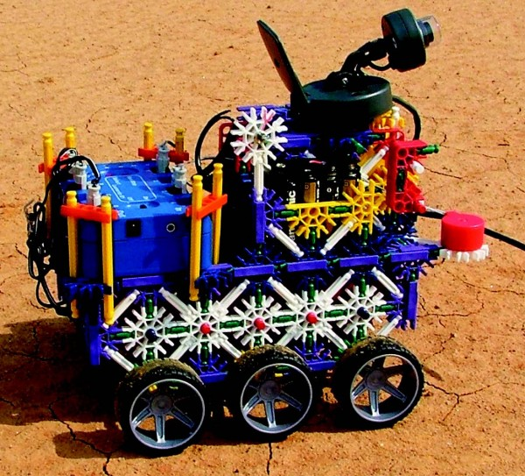
附件：模型图例（仅供参考）

带有摄像头及控制系统的火星车

